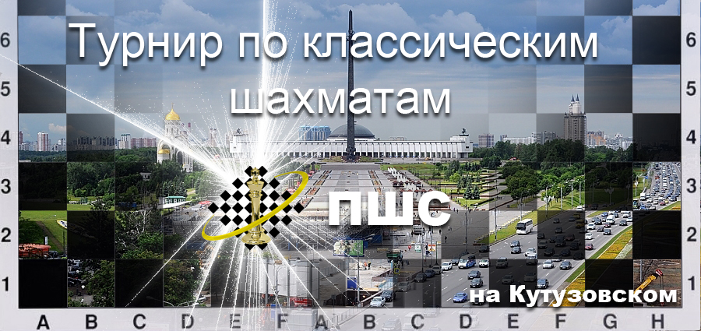

СИСТЕМА ПРОВЕДЕНИЯ И РЕГЛАМЕНТ
Турнир проводится 29 и 30 ноября по швейцарской системе на электронных часах с компьютерной жеребьевкой для всех категорий. Во всех квалификационных категориях игра проходит по следующей схеме:

Категория | Рейтинг | Регламент | Регистрация | 29 ноября | 30 ноября
Турнир А | … – 1149 | 45 минут  + 15 секунд на каждый ход | c 15:00 до 15:40 | 3 тура с 16:00 | 3 тура с 11:00
Турнир B | 1150 – 1249 |  | c 15:00 до 15:40 | 2 тура с 16:00 | 3 тура с 11:00
Турнир С | 1250 – 1399 |  | c 14:00 до 14:40 | 2 тура с 15:00 | 3 тура с 11:00
Турнир D | 1400 – … |  | c 14:00 до 14:40 | 2 тура с 15:00 | 3 тура с 11:00
Допуск участников 1997 г.р. и моложе. Все категории A,B,C,D будут высланы на обсчет рейтинга Шахматной Федерации Москвы. Игрокам, не имеющим московский рейтинг, присваивается условный:
б/р – 1000, 4р – 1150, 3р – 1350, 2р. – 1550, 1р - 1750, КМС – 2025. Контроль времени 45 мин на партию каждому игроку с добавлением. Для участников категорий B,C,D запись партий обязательна. В случае слишком большого числа участников возможно дополнительное разделение категорий (например, девочки будут играть отдельно).
Начало 1 тура для категорий С,D, в 15:00, для категорий А,B – в 16:00.

Турнирный взнос: 1200 р. оплачивается наличными во время регистрации.
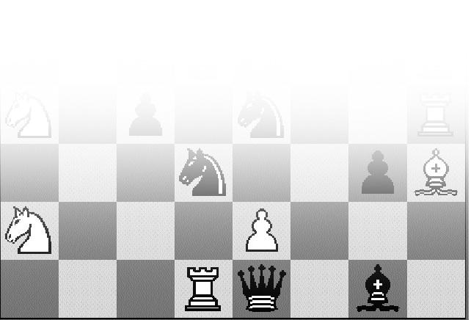
УЧАСТНИКИ И ИХ РЕГИСТРАЦИЯ
Участники должны сообщить о себе данные заранее до 28 ноября. Для этого необходимо заполнить заявку на сайте ПШС: www.vphs.ru , или отослать свои данные на ccmoiseev@mail.ru , или записаться по телефону 8(926)169-87-96. 29 ноября на сайте ПШС будут вывешены окончательные списки игроков. Игроки, не подавшие заявки (отсутствующие в списках), будут допущены к участию только при наличии свободных посадочных мест.
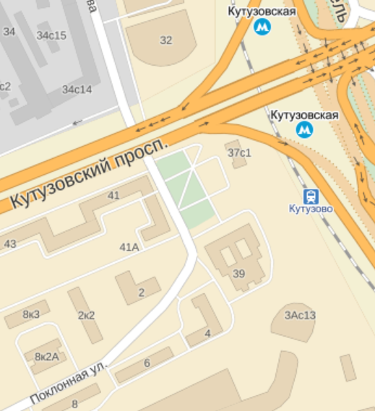
4. ОПРЕДЕЛЕНИЕ ПОБЕДИТЕЛЕЙ И ПРИЗЫ

Места победителей и призеров определяются по наибольшей сумме набранных очков. В случае равенства очков применяются дополнительные показатели в следующей последовательности: бухгольц, усеч. бухгольц, прогресс. Предусматривается дополнительный зачет для девочек. Победители будут награждаться ценными призами, кубками, медалями и дипломами в адресных папках. Все игроки турнира получат ценные подарки и сертификаты участников.

МЕСТО ПРОВЕДЕНИЯ

Адрес: г. Москва, Поклонная улица, 2, Кутузовская

далее по карте (3 мин. пешком), Педагогический колледж №6.
Данные игроков, жеребьевки, изменения рейтингов и
www.vphs.ru
прочая информация будет выкладываться на сайте ПШС:

